Projeto Truco

Especificação de requisitos

**Versão:** 1.0

**Data:** 01/04/2023

| Versão | Autor(es) | Data | Ação |
| --- | --- | --- | --- |
| 1.0 | Gustavo Russi  Lucas Valduga  Maria Fernanda Toniasso | 16/08/2022 | Estabelecimento de requisitos |

**Conteúdo:**

1. Introdução
2. Visão Geral
3. Requisitos de Software
4. Apêndice

1. Introdução

**1.1 Objetivo**

Desenvolver um programa distribuído que suporte disputa de partidas do jogo Truco na modalidade usuário contra usuário.

**1.2 Definições, Regras do jogo**

Ver apêndice

1. Visão Geral

**2.1 Arquitetura do programa**

* Cliente-servidor distribuído
* Utilizar orientação a objetos

**2.2 Premissas de desenvolvimento**

* O programa deverá ser implementado em python
* O programa deverá usar PYNETGAMES como suporte para execução distribuída
* Deverá ser produzida especificação de projeto baseado em UML 2

1. Requisitos de Software

**3.1 Requisitos Funcionais**

**1. Iniciar programa**

Ao ser executado, o programa de jogo de truco deverá mostrar a mesa apenas com o baralho em cima e solicitar uma entrada de nome do jogador, após isso irá realizar uma tentativa de conexão ao py_netgames server e caso a conexão seja bem sucedida irá notificar o jogador, liberando assim a opção de iniciar partida ou aguardar uma notificação de início de outro jogador em rede que realizou o pedido. Caso a conexão não tenha êxito o programa irá fechar.

**2. Iniciar Partida**

Assim que o jogador se conectar ao servidor poderá realizar um pedido de início de partida, caso haja jogadores suficientes conectados no servidor, a partida irá iniciar. As duplas são definidas por ordem de conexão ao servidor de forma alternada [1,3] e [2,4].

**3. Iniciar nova mão**

Embaralhar as cartas, distribuir entre os jogadores e definir a manilha da rodada, estando isso concluído, serão habilitadas as demais opções para os jogadores.

**4. Jogar carta**

Essa ação consiste em o jogador, em seu respectivo turno, escolher qual de suas 3 cartas irá jogar na mesa, levando ao turno do próximo jogador, ao término da rodada, término da mão ou ao fim da partida caso algum time seja vencedor.

**5. Pedir truco**

O pedido de truco pode ser realizado pelo jogador em seu respectivo turno, pausando seu turno por um momento até receber a resposta ao pedido de truco do time adversário.

**6. Receber determinação de início**

O programa deve poder receber uma notificação de início de partida, originada em py_netgames, em função de um jogador já conectado ter realizado um pedido de início. O procedimento a partir do recebimento da notificação de início é o mesmo descrito no ‘Requisito funcional 2 – Iniciar Partida'.

**7. Receber Jogada**

Após o jogador do turno anterior realizar uma ação, podendo ser ela jogar uma carta ou pedir truco, todos os outros jogadores devem receber uma atualização tomada por esse jogador, assim podendo decidir a ação que será realizada em seu turno ou responder ao pedido de truco.

**8. Receber desconexão**

Caso um jogador feche o programa durante uma partida em andamento, todos os outros jogadores devem ser notificados e dessa forma a partida se encerra. Os jogadores remanescentes retornarão ao estado do programa onde podem realizar um pedido de início de nova partida.

**3.2 Requisitos não funcionais**

**1. Suporte para especificação do projeto**

A especificação de projeto deve ser produzida com a ferramenta Visual Paradigm

**2. Tecnologia de interface gráfica**

A interface gráfica será em formato 2D baseada em TKinter conforme o esboço da imagem que segue

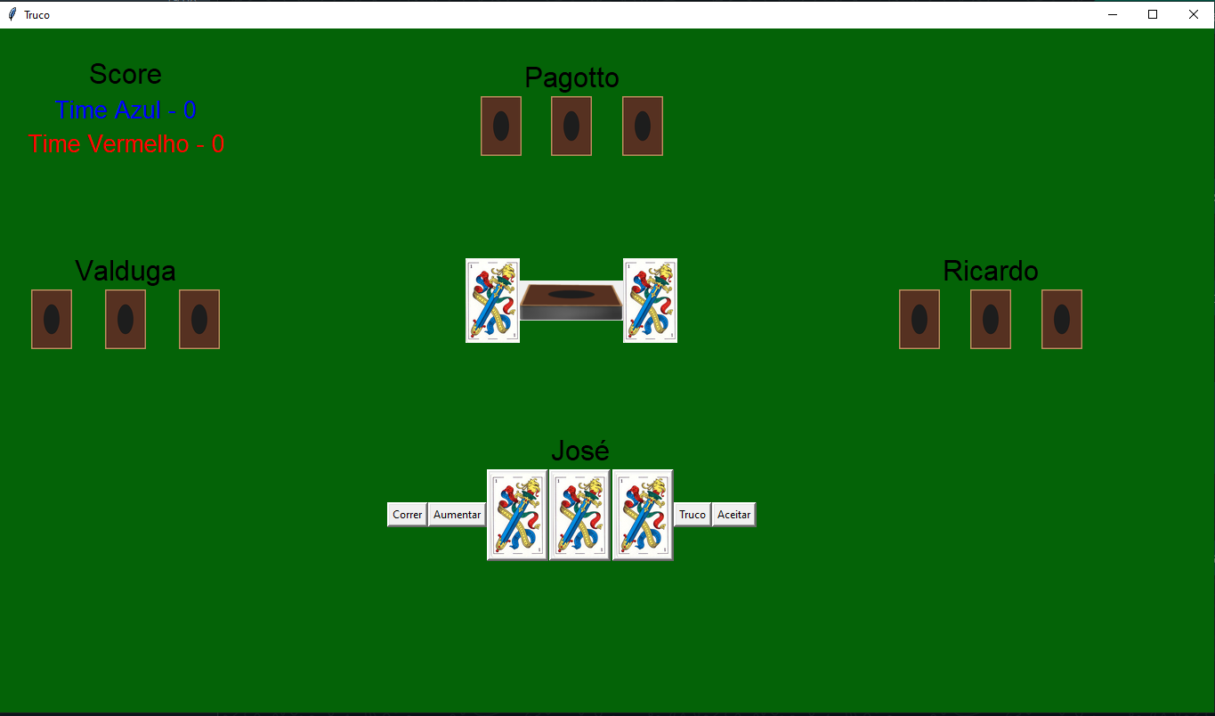

1. Apêndice

Regras do jogo

É jogado com 4 jogadores, divididos em duas duplas, e uma joga contra a outra. O seu parceiro de jogo será a pessoa que estiver posicionada exatamente acima de você na mesa de jogo, com o nome dentro de uma caixa da mesma cor que a sua.

O Truco é disputado em três rodadas (“melhor de três”), para ver quem tem as cartas mais “fortes” (de valor simbólico mais alto).

A distribuição das cartas é feita de forma automática e aleatória pelo nosso sistema, não havendo a intervenção de nenhum jogador ou membro da equipe Jogatina.com neste processo.

* Jogadores: 4
* Número de cartas: 40 (retirando-se, 8, 9, 10 e Curingas)
* Distribuição: 3 cartas para cada participante
* Objetivo: A dupla que fizer 12 pontos, ganha a partida.

Convenções

* Sequência da maior para a menor: 3 2 A K J Q 7 6 5 4 (de todos os naipes)
* A manilha é nova ou variável, sendo determinada pelo vira.

Definições

* Vira - É a carta virada após distribuir as cartas entre os jogadores, definirá as 4 manilhas.
* Manilhas - São as cartas mais fortes do jogo, mais fortes do que o 3.
* Rodada - Fração da mão. Em cada rodada, os jogadores mostram uma carta. A carta mais forte ganha a rodada.
* Mão - Fração da partida, vale 1 ponto e poderá ter seu valor aumentado para 3, 6, 9 e 12 pontos. É disputada em melhor de 3 rodadas.
* Partida - Jogo valendo 12 pontos, conseguidos através das “mãos”.
* Truco - É um pedido de “aumento de aposta” que só pode ser feito na vez de cada jogador. Se nenhum jogador fizer o pedido, a partida valerá 1 ponto. Se o Truco for pedido e o adversário aceitar, a partida passa a valer 3 pontos. Se o adversário não aceitar, o jogador que fez o pedido ganha um ponto.
* Seis - É um pedido de “aumento da aposta” que pode ser feito quando um jogador é desafiado com o pedido de Truco. Neste caso, a partida que inicialmente valia um ponto e foi trucada, passando a valer 3, passará a valer 6, caso o adversário aceite. Se o adversário não aceitar o pedido, o desafiante ganha 3 pontos.
* Nove - É um pedido de “aumento de aposta” que pode ser feito quando um jogador é desafiado com o pedido de “Seis”. Neste caso, a partida que estava valendo 6, passará a valer 9 com esse pedido, caso o adversário aceite. Se o adversário não aceitar o pedido, o desafiante ganha 6 pontos.
* Doze - É um pedido de "aumento de aposta" que pode ser feito quando um jogador é desafiado com o pedido de "Seis". Neste caso, a partida que estava valendo 6, passará a valer 9 com esse pedido, caso o adversário aceitei. Se o adversário não aceitar o pedido, o desafiante ganha 9 pontos.

As manilhas

No final da distribuição das cartas, vira-se uma carta para cima (a “vira”) e a carta que de acordo com a sequência é a próxima, em seus 4 diferentes naipes, são definidas como as Manilhas.

Dentre elas, a ordem de “força” obedece o naipe, da seguinte maneira (do maior para o menor):

Paus > Copas > Espadas > Ouros

## O Jogo

Para jogar uma mão, cada jogador recebe 3 cartas. No final da distribuição das cartas, vira-se uma carta do baralho para cima (a “vira”), definindo-se as Manilhas.

Em cada rodada, um jogador deve colocar uma de suas cartas na mesa, e o jogador com a carta mais forte vence a rodada. Quem ganhar 2 dessas rodadas ganha a mão e marca 1 ponto, e uma nova mão se inicia.

Durante as rodadas, os jogadores têm a opção de pedir Truco, Seis, Nove e Doze, aumentando o valor da rodada.

## Empate

* Se empatar na primeira rodada, quem ganhar a segunda vence a mão;
* Se empatar na segunda rodada, quem ganhou a primeira vence a mão;
* Se empatar na primeira e segunda rodada, quem fizer a terceira vence a mão;
* Se empatar na terceira rodada, quem ganhou a primeira vence a mão;
* Se todas as três rodadas empatarem, ninguém ganha ponto.